Công đoàn Trường Tiểu học Tiên Thanh tham gia

ngày hội Hiến máu nhân đạo

Hiến máu cứu người - một nghĩa cử cao đẹp, thể hiện tinh thần truyền thống tương thân tương ái của dân tộc Việt Nam bao đời nay. Việc hiến máu, nhằm giúp đỡ những người bệnh đang cần những giọt máu quý giá để duy trì sự sống. "Một giọt máu cho đi - Một cuộc đời ở lại" để thấy được rằng việc hiến máu nhân đạo có ý nghĩa nhân văn sâu sắc trong đời sống.
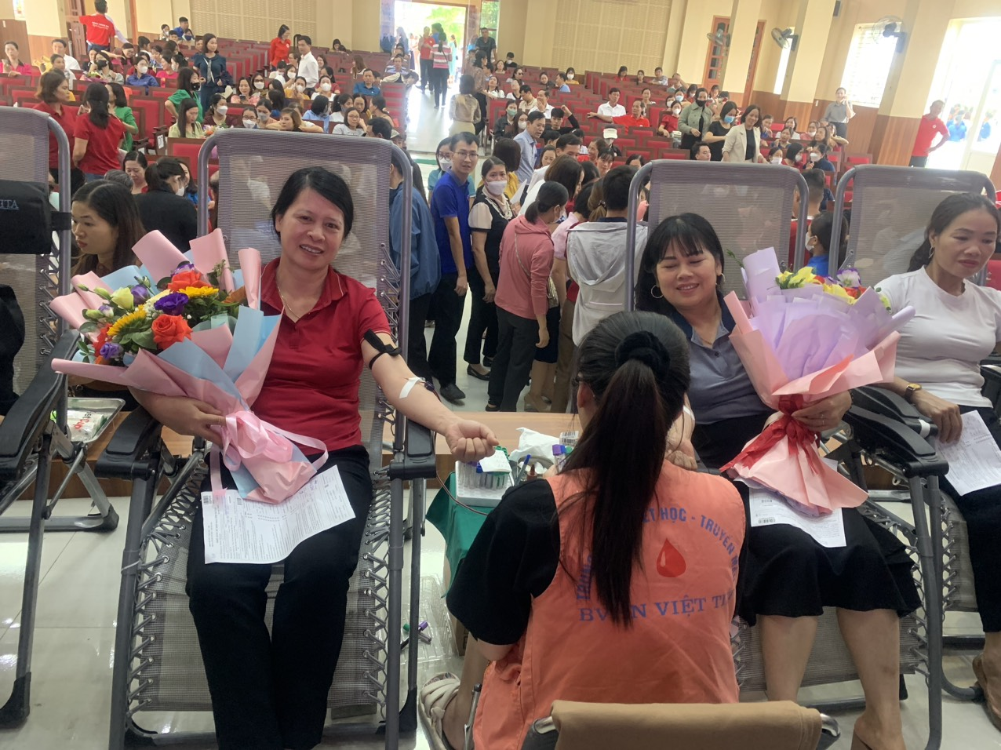
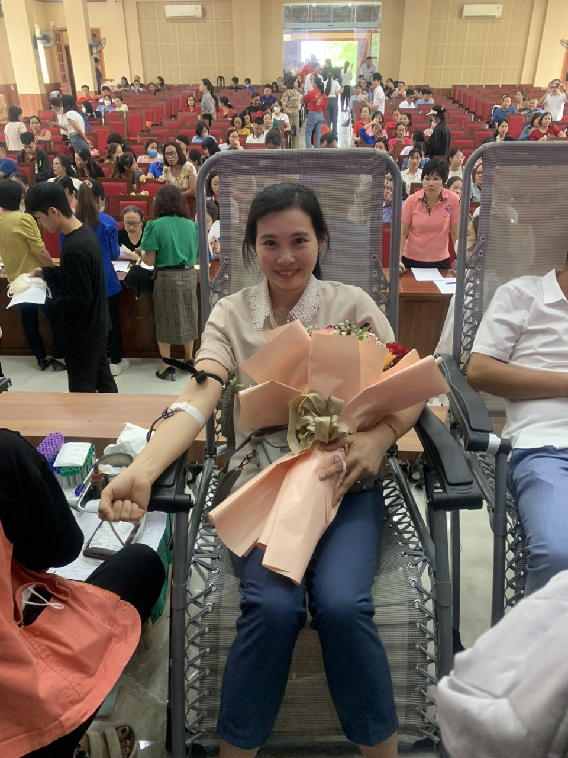
Phát huy truyền thống đó, tại ngày hội hiến máu tình nguyện vào ngày 21/10/2023 do Hội Chữ thập đỏ huyện Tiên Lãng tổ chức tại Nhà văn hóa Huyện Tiên Lãng Công đoàn Trường Tiểu học Tiên Thanh đã tham gia với kết quả 03 đơn vị máu được hiến: đ/c Hoàng Thị Ngàn ,đ/c Nguyễn Thị Uyên và đ/c Đào Thị Huyền, vượt chỉ tiêu được giao.
Chương trình diễn ra sôi nổi với sự hưởng ứng nhiệt tình của các tình nguyện viên và đã đem lại thành công lớn. Ngoài kết quả thực tế là số đơn vị máu thu được, chương trình cũng góp phần tuyên truyền cho cán bộ, nhân dân hiểu được ý nghĩa nhân đạo của hành động hiến máu tình nguyện, đồng thời tư vấn sức khỏe cho nhiều người tham gia hiến máu./.

